扶輪青少年交換學生月報告書

月份:2018/1
學生姓名:周澤為
接待國家:巴西
接待地區:D4780
接待社:URUGUAIANA SANTANA VELHA.
住址:Santana 3105,CEP:97.501-644,Uruguaiana,RS,Brasil.

- 參加當月扶輪例會情形:
當月並無參加扶輪例會
- 當月參加活動: 與其他地區的交換生參加巴西東北大旅，為期28天 1/5 ~ 2/2。
當月生活印象及感想:
這個月一樣是在暑假的假期當中，只不過令人期待的巴西東北大旅終於到來，在這之前的暑假都蠻枯燥乏味的，一開始我還不是很想去，但在快要結束之後就覺得不想回家了，因為在旅途中遇到了很多來自不同地區的交換生，好不容易跟大家變成好朋友，卻又要分開了，實在很感傷，因為不知道什麼時候還能再見面了，到旅行的尾聲大家都哭得很慘，我也差點就哭了，但是我還是忍住眼淚不哭。

在這次旅途中 我們總共去了 15個城市，全程都是以巴士作交通工具，有的時候一天都要坐上12小時的車，坐到屁股很痛哈哈哈，但還是值得的，在這次旅行中我留下許多珍貴的回憶，剛到巴西利亞的時候，我跟同團的兩個台灣好朋友講好一起去買同個顏色的衣服，我們一起買了粉紅色的T-shirt在旅行中一起穿，至於選粉紅色的原因就是顯眼跟特別，因為我們就是想跟別人不一樣，也因為這樣在旅行團的粉絲專頁，多了好幾張我們的照片，除此之外，有一天要去玩水但是我沒聽到，所以我當天穿著長褲跟休閒鞋，結果到了才知道要玩水，但是發現的太晚了，我們三個男生決定穿內褲下水，這也成為一個很特別的回憶，也被拍照放在粉絲專頁上，還有我們每到一個新的地方就會大家一起唱歌跳舞，很多路人都會拿起手機錄影或拍我們跳舞，在這趟旅行中有90%都是跟水有關，天天都往沙灘跑，去到我都不想再去沙灘了，因為玩水玩到很膩，有時候就會想真想在飯店好好休息一天，因為每天都往戶外海邊跑，所以導致我現在變很黑哈哈哈，撇開完水不說，我們也去了非常多知名的景點，舉個最有名的景點，里約熱內盧的耶穌像，我們也去那裏拍了許多照片，在這趟旅行的尾聲，有一個投票的比賽，我很開心能獲得唱歌最好聽的獎項，很感謝大家喜歡我的歌聲。

很開心參加了這次旅行，這是一趟一輩子都不會忘記的旅行，獨自在外國與台灣人相遇的悸動，認識從各個不同國家來的交換生，跟一群不曾相識的人一起造訪巴西的各個名勝景點，我覺得自己真的很幸福，想想自己多幸運可以在這一年中進行交換，度過了不平凡的一年，雖然與他們離別很感傷，但是停在原地傷心也不是好辦法，我想與其停留原地傷心，不如邁開步伐往前進行未知的冒險，這才是明智之舉

- 建議及感想:
在建議及感想這部分，目前是一切過得很好，並無什麼事情可以拿出來建議。
- 當月與接待社顧問會面次數及日期:0次 Date://

- 會面溝通話題:
這個月我都沒看到顧問，零用錢也是經過別的社友轉交給我的，但是目前也沒有什麼問題，不用特別跟顧問討論。

- 語言學習課程情形:每周0次/0小時
- 語言學習成效及感想:
在語言學習成效這部分呢，我想說的是在國外的這幾個月，我發現我對學習語言方面特別有興趣，在出國之前我還找不太到自己的興趣，但是出國後讓我明確知道，我比起其他課目來說，語言對我來說相對簡單一些，現在語言是興趣也是目標，我在巴西也不只有學葡萄牙文而已，西班牙文我也學，目前西文的程度也還不錯，大致上都聽得懂，說的方面還有進步空間，至於葡文呢，也在進步當中，轟媽跟我說在開學之後也會繼續開始上葡文課。

照片一 : 巴西東北大旅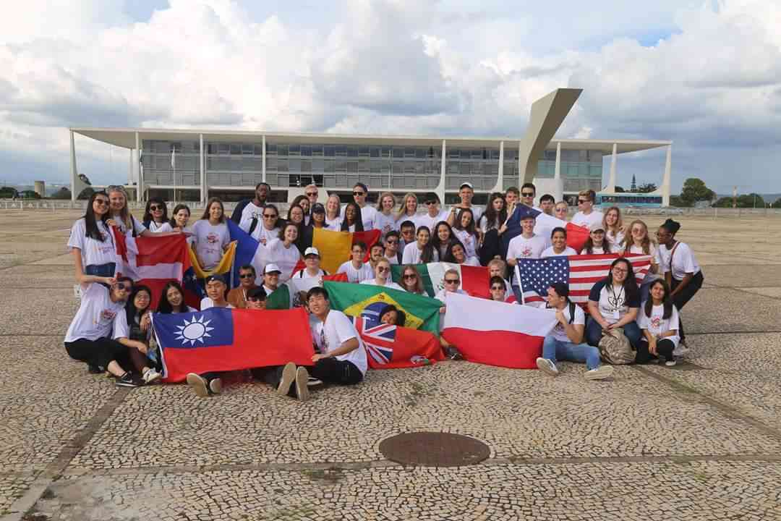
(照片敘述一 : 這張照片是第3天，抵達巴西利亞大家一起拍的團體照，也是我最喜歡的一張)。

照片二：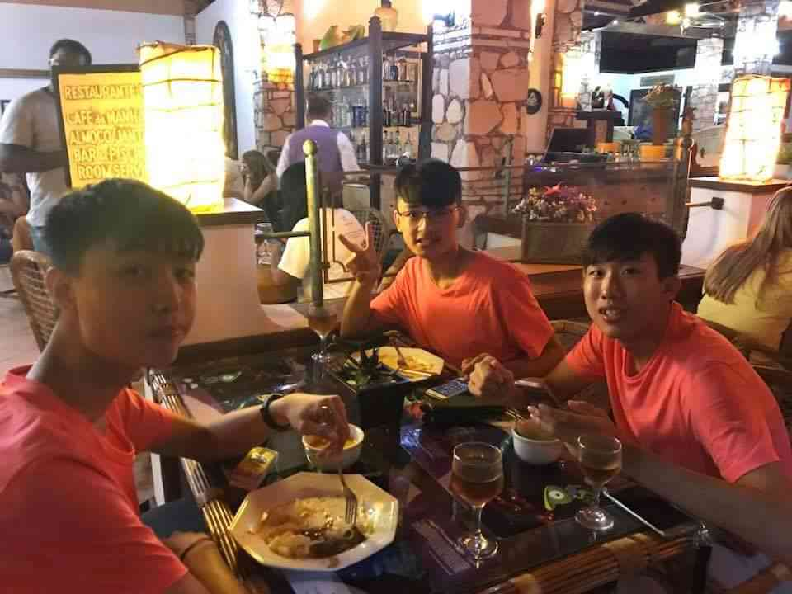

(照片敘述二 : 我與我的好朋友一起穿著粉紅色衣服的照片，這張照片也Po在旅行社的粉絲專頁上)。

照片三 : 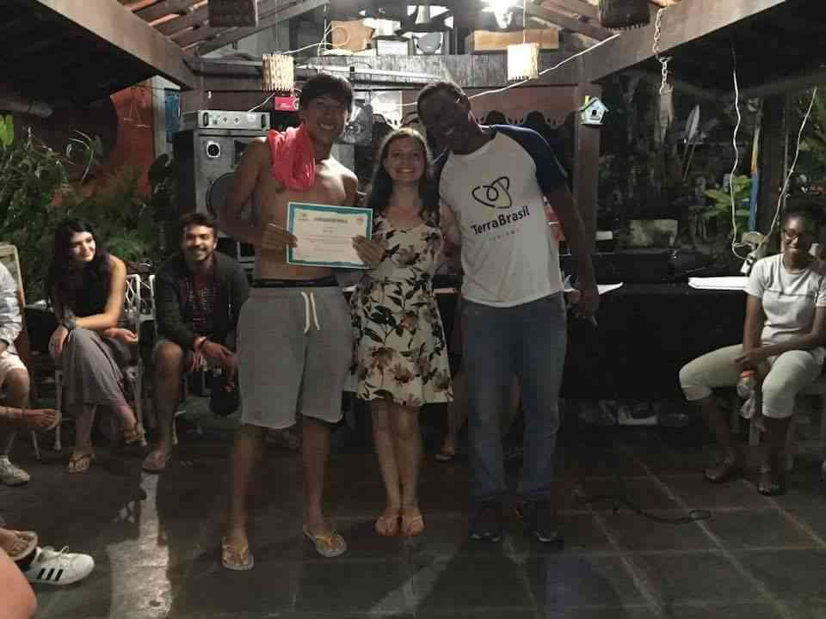

(照片敘述三 : 很開心能獲得唱歌最好聽的獎項，大家都說我唱個很好聽，很不好意思，但是我也很開心)。

照片四 : 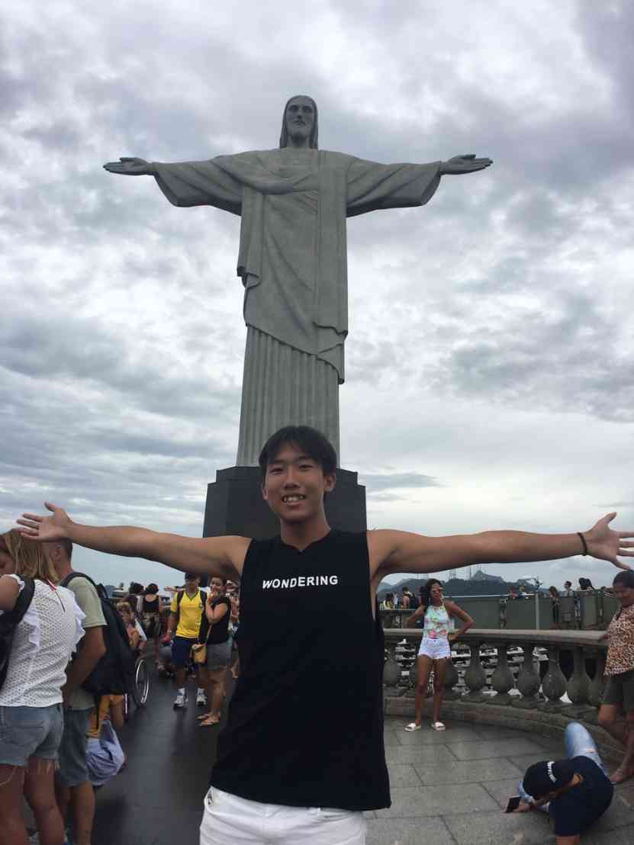

(照片敘述四 :這張照片是在巴西最知名的景點 里約熱內盧的耶穌像拍的，當天天氣不太好，早上還下著小雨，不過還是非常壯觀)。

